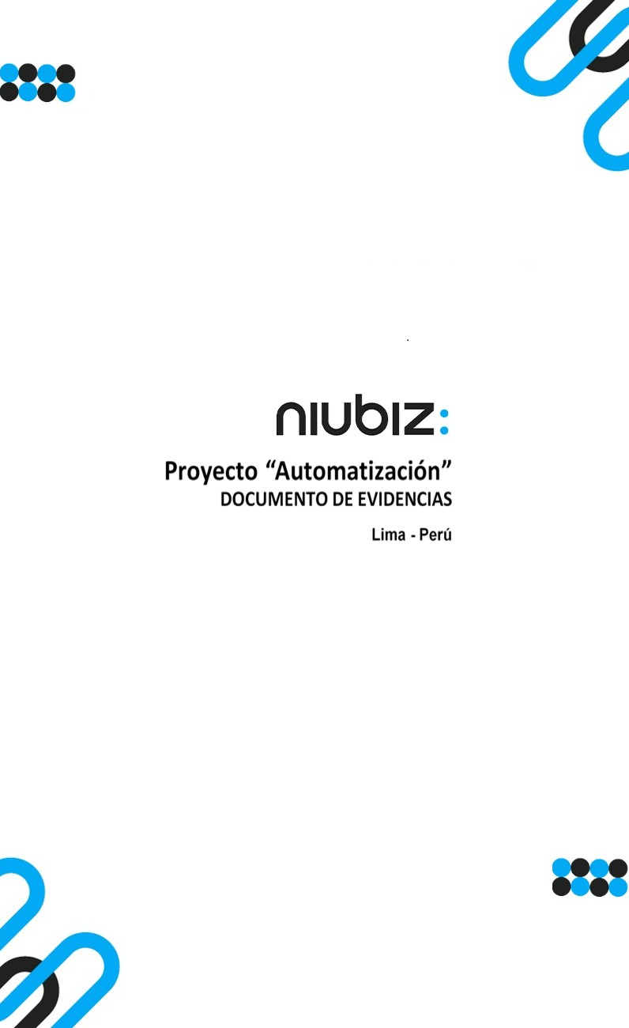  
Fecha : 06/09/2022, Hora : 09:36:58 | Cargo correctamente la URL: 'http://localhost/niubiz-demo/'   
Fecha : 06/09/2022, Hora : 09:37:01 | Configuración del Ambiente - APIS 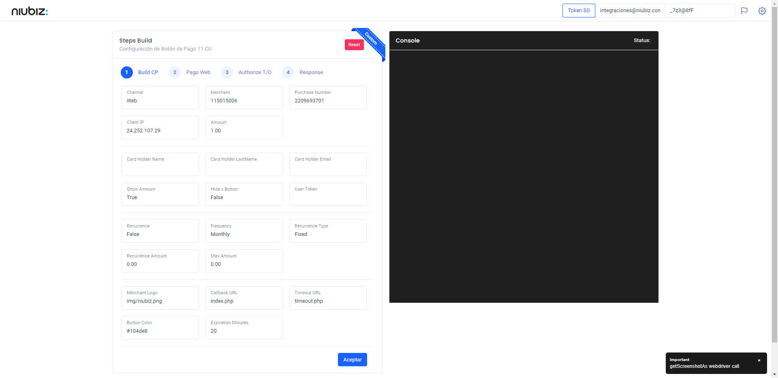  
Fecha : 06/09/2022, Hora : 09:37:10 | Construcción del caso de prueba a ejecutar 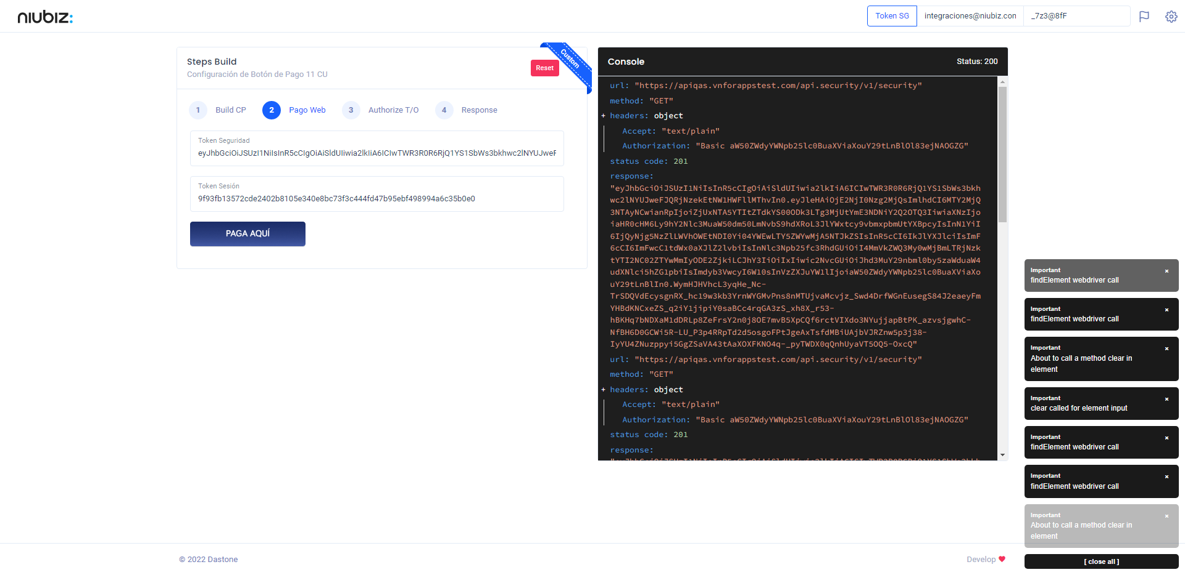  
Fecha : 06/09/2022, Hora : 09:37:13 | Se inicia la carga del formulario de pagos 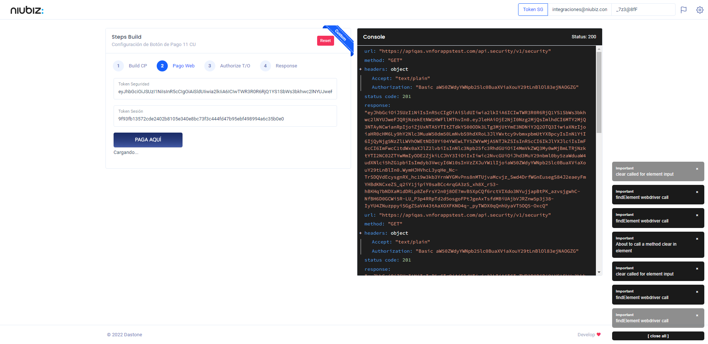  
Fecha : 06/09/2022, Hora : 09:37:18 | Selecciona Método de Pago 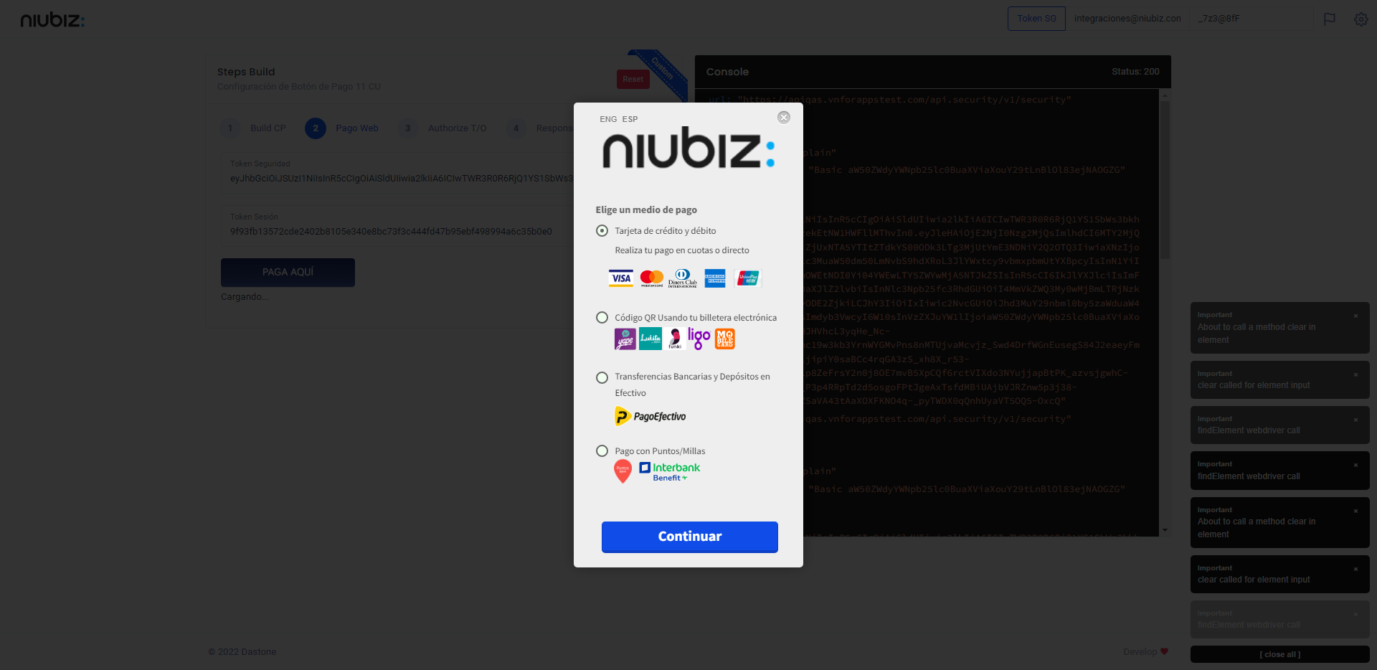  
Fecha : 06/09/2022, Hora : 09:37:37 | Completa los datos del formulario 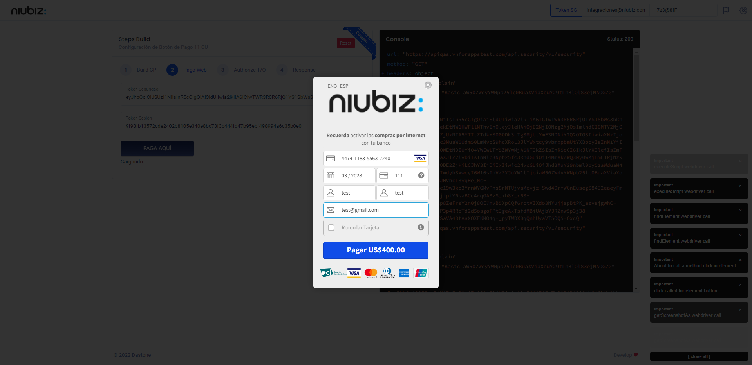  
Fecha : 06/09/2022, Hora : 09:37:45 | Autorización de Parámetros 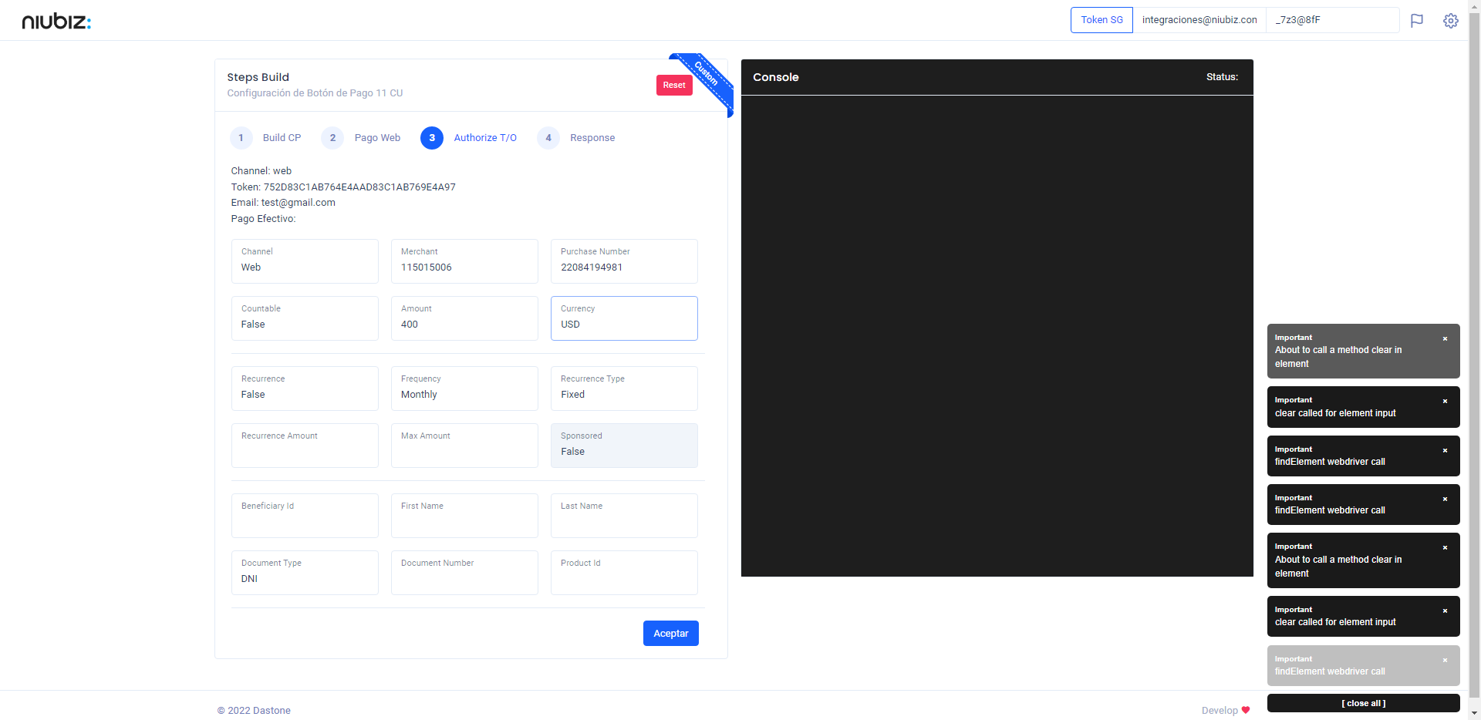  
Fecha : 06/09/2022, Hora : 09:38:03 | Valido la respuesta autorización 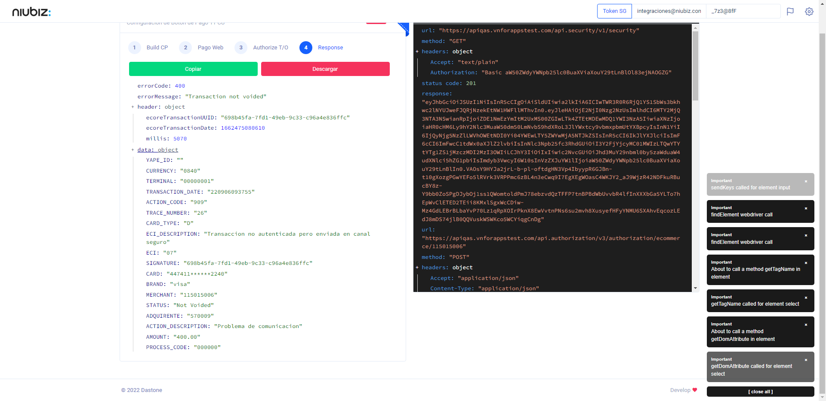  
Fecha : 06/09/2022, Hora : 09:38:04 | "{\"errorCode\":400,\"errorMessage\":\"Transaction not voided\",\"header\":{\"ecoreTransactionUUID\":\"698b45fa-7fd1-49eb-9c33-c96a4e836ffc\",\"ecoreTransactionDate\":1662475080610,\"millis\":5070},\"data\":{\"YAPE_ID\":\"\",\"CURRENCY\":\"0840\",\"TERMINAL\":\"00000001\",\"TRANSACTION_DATE\":\"220906093755\",\"ACTION_CODE\":\"909\",\"TRACE_NUMBER\":\"26\",\"CARD_TYPE\":\"D\",\"ECI_DESCRIPTION\":\"Transaccion no autenticada pero enviada en canal seguro\",\"ECI\":\"07\",\"SIGNATURE\":\"698b45fa-7fd1-49eb-9c33-c96a4e836ffc\",\"CARD\":\"447411******2240\",\"BRAND\":\"visa\",\"MERCHANT\":\"115015006\",\"STATUS\":\"Not Voided\",\"ADQUIRENTE\":\"570009\",\"ACTION_DESCRIPTION\":\"Problema de comunicacion\",\"AMOUNT\":\"400.00\",\"PROCESS_CODE\":\"000000\"}}"